**В Курской области увеличили прожиточный минимум на 2022 год**

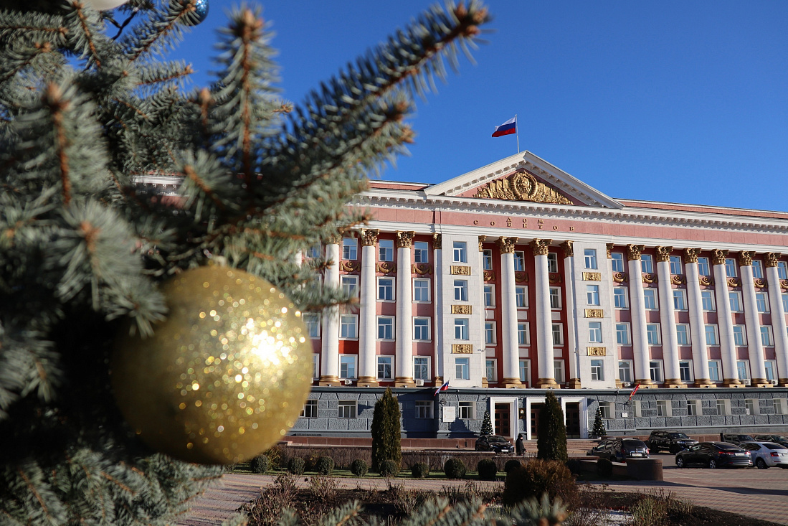

В администрации региона подписано постановление об установлении величины прожиточного минимума на душу населения и по основным социально-демографическим группам на 2022 год.  
  
Величина прожиточного минимума теперь составит 11 009 рублей (ранее 10 720 рублей), для трудоспособного населения – 12 000 рублей (ранее 11 685 рублей), для пенсионеров – 9 510 рублей (ранее 9 373 рубля), для детей – 11 052 рубля (ранее 10 893 рубля).